**Evaluation Only. Created with Aspose.Words. Copyright 2003-2015 Aspose Pty Ltd.**

 如图所示是上课经常使用的投影仪，请按要求回答

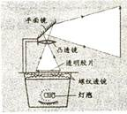

(1)平面镜的作用是：________________________________。

(2)灯泡的作用是：__________________________________。

(3)若在屏幕上的像比较模糊(与投影片无关)，调整方法是

__________________________________。

改变光传播的方向 光源  适当调整镜头与透明胶片之间的距离